
Le Petit Chaperon Rouge

Manche 2 – Rallye CE2-CM1

Défi 1 – Promenons-nous dans les bois… (10 points)

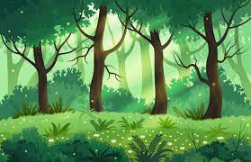
Normalement, il faut 30 minutes au Petit Chaperon Rouge pour aller chez sa grand-mère.

Quand le Petit Chaperon Rouge sortit de sa maison, il était 10h45.

Quand il croisa le Loup, il était 11h00. Ensuite il se mit à cueillir des fleurs pour sa grand-mère.

Après avoir fait son bouquet, il marcha pendant 25 minutes et arriva chez sa grand-mère à 12h10.

Pour les CE2 : combien de temps a-t-il passé à cueillir des fleurs ?

Pour les CM1 : combien de temps a-t-il mis en plus pour allez chez sa grand-mère ?

Défi 2 – Dans la forêt lointaine… (10 points)



CE2 :
Écris le chemin qui permettra au PCR d’arriver chez sa grand-mère.
Attention, il ne peut pas passer là où rôde le loup et il doit ramasser des fleurs à 2 endroits !

Remarques :
- Quand on pivote à gauche ou à droite, c’est sur soi-même : on s’oriente vers la gauche ou vers la droite en restant dans la même case.
- Au départ, le Petit Chaperon Rouge est orienté vers la droite

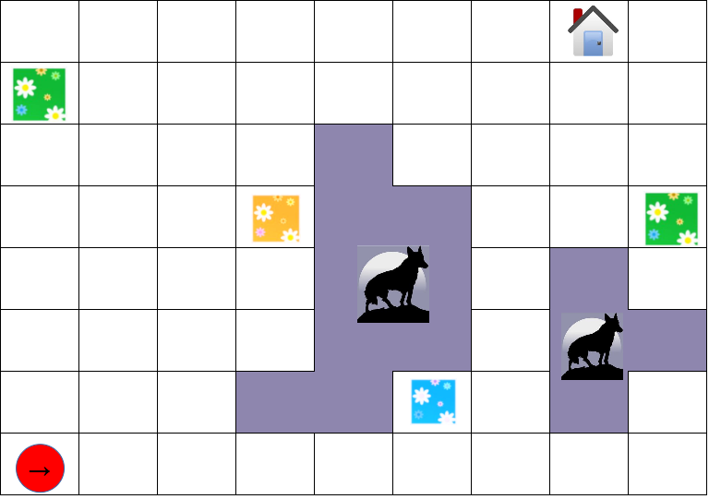

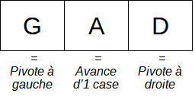



Défi 3 – C’est le bouquet ! (10 points)

Pour composer le bouquet de sa grand-mère, le PCR a ramassé des fleurs rouges et des fleurs bleues.
Il a ramassé 4 fois plus de fleurs rouges que de fleurs bleues.
En tout il y a 35 fleurs dans le bouquet.

Combien a-t-il ramassé de fleurs bleues et de fleurs rouges ?

Défi 4 – Le petit pot de beurre (10 points)

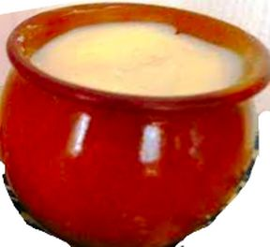
Le petit pot de beurre que le PCR apporte à sa grand-mère à une contenance de 28 cL. Tous les matins, elle étale 8 cL de beurre sur chacune des 2 tartines de pain qu’elle mange.

CE2 : Quelle quantité de beurre lui restera t-il au bout de 12 jours ?

CM1 : Au bout de combien de jours aura-t-elle fini le pot de beurre ?

Défi 5 – Dans la forêt lointaine… (10 points)

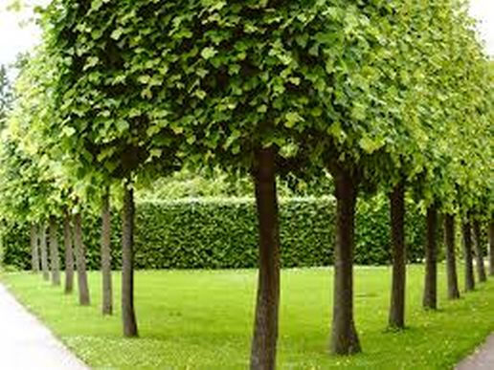
Le chemin depuis la maison du Petit Chaperon Rouge à celle de sa Grand-Mère est bordée d’arbres des deux côtés du chemin.

En marchant, le Petit Chaperon Rouge se rend compte qu’il y a un arbre tous les 25 mètres.

Les 2 maisons sont distantes de 2 kilomètres.

Combien d’arbres y a-t-il des 2 côtés du chemin entre les 2 maisons ?


